

2022年全国职业院校技能大赛暨浙江省选拔赛

工业机器人技术应用赛项（高职组）

# 竞赛任务书（样题）

## 竞赛设备描述：

“工业机器人技术应用”竞赛在“工业机器人技术应用实训平台”上进行，该设备由工业机器人、AGV机器人、托盘流水线、装配流水线、视觉系统和码垛机立体仓库等六大系统组成，如图1所示。

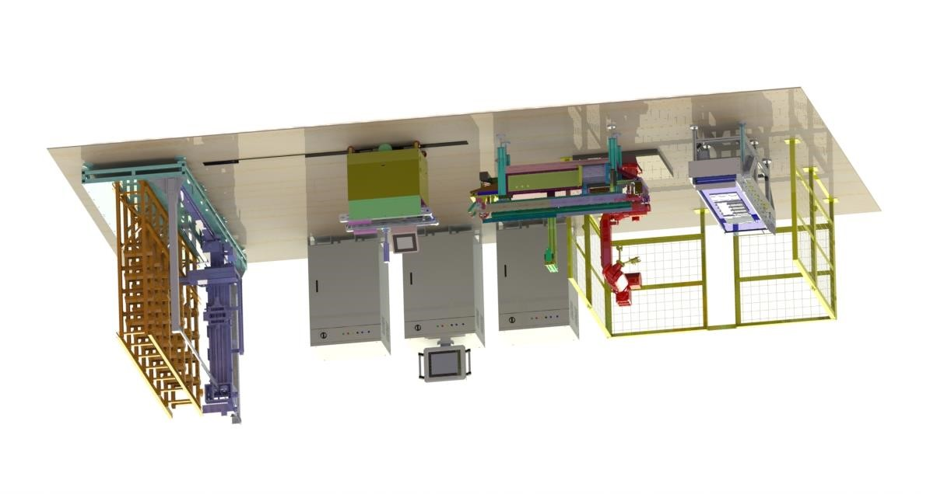

机器人控制柜



主控柜



码垛机器人控制柜



立体仓库



码垛机器人



AGV

小车



磁条



托盘流水线



装配流水线



防护栏



托盘回收仓



工业机器人



智能相机

图1 竞赛平台

系统的主要工作目标是实现机器人关节的混流生产，基本流程为：码垛机从立体仓库中取出工件放置于AGV机器人上部输送线，通过AGV机器人输送至托盘流水线上，通过视觉系统对工件进行识别，然后由工业机器人进行混流生产，生产完成后，再反向入库。机器人关节由4个工（部）件组成，分别是关节底座、电机、谐波减速器和输出法兰。关节底座、电机、谐波减速器和输出法兰各有8种类型，谐波减速器和输出法兰存在次品。各工（部）件颜色与类型如图2所示，次品颜色类型如图3所示。

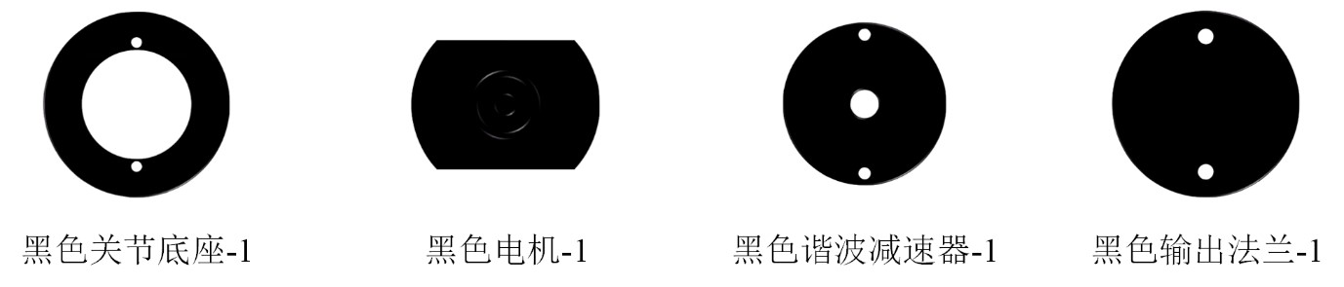

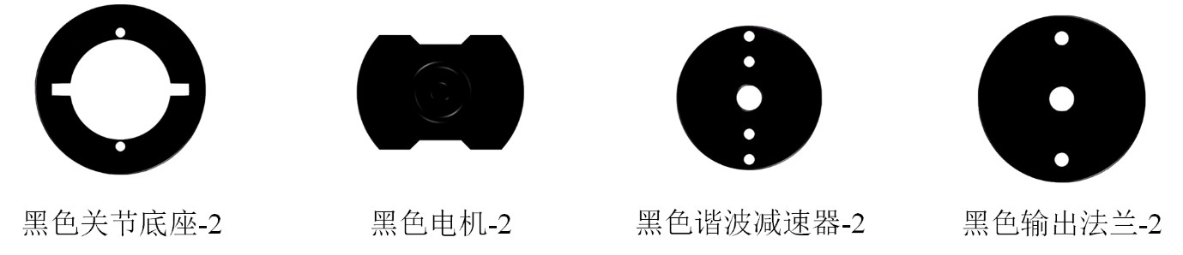

1. 黑色工件

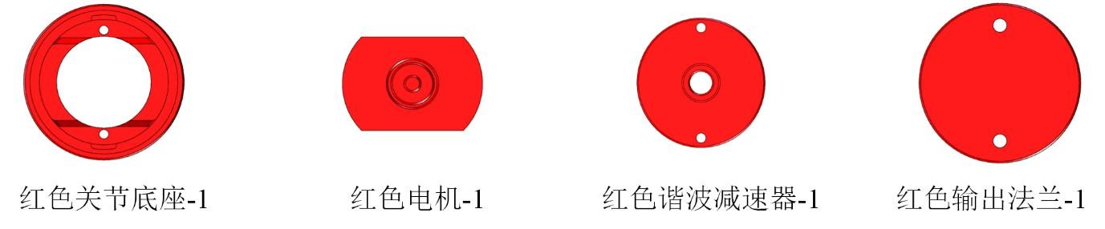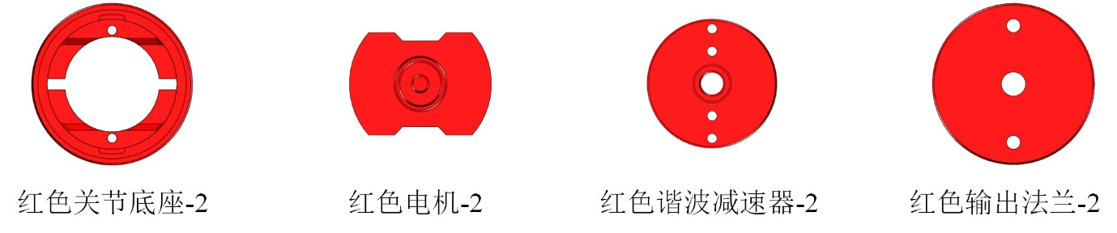

1. 红色工件

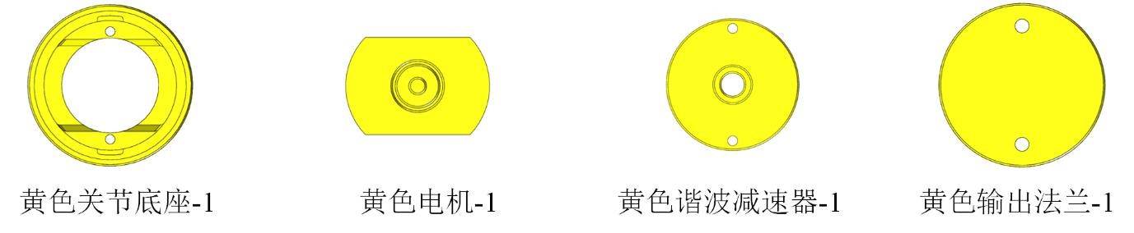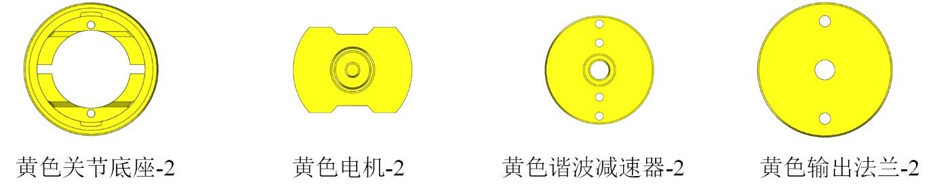

1. 黄色工件

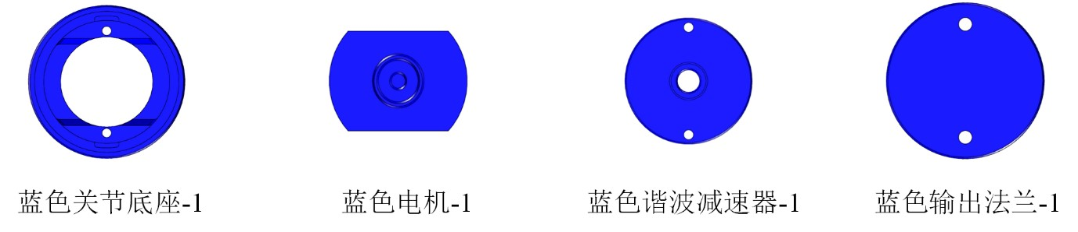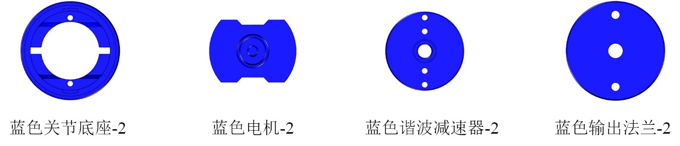

1. 蓝色工件图2 合格工件

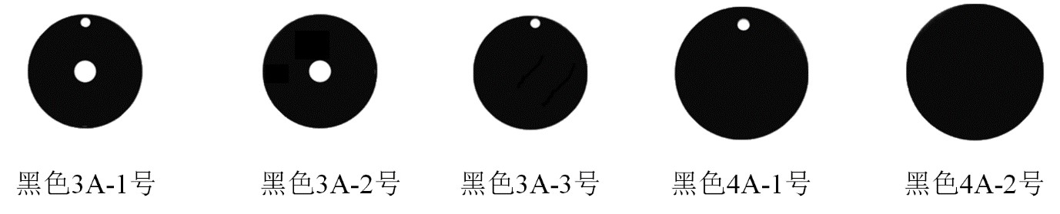

1. 黑色缺陷件

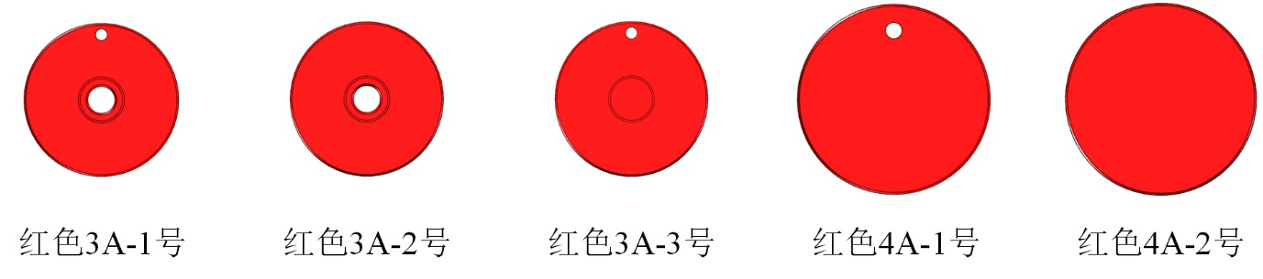

1. 红色缺陷件

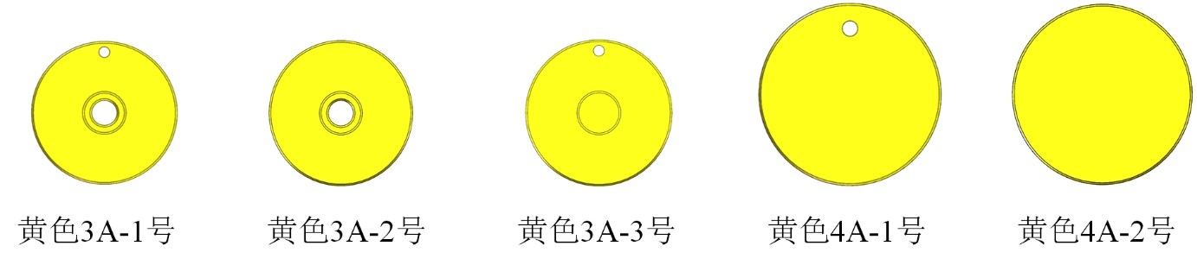

1. 黄色缺陷件

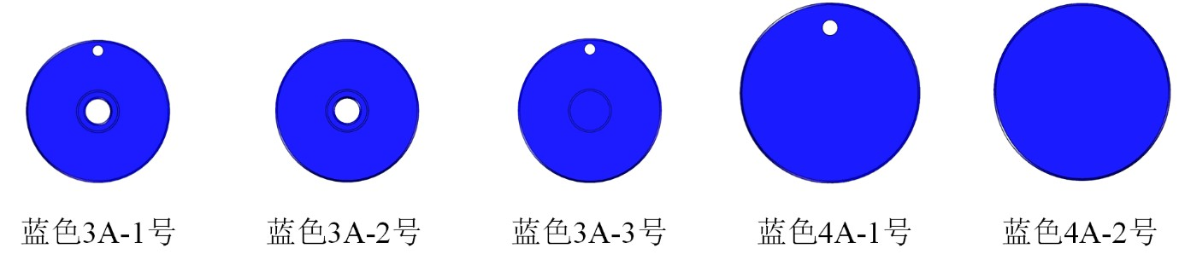

1. 蓝色缺陷件

图3 缺陷工件

### 从图2所示的合格工件中选取3种类型的关节底座、3种类型的电

机、3种类型的谐波减速器和3种类型的输出法兰，共12种类型的工件。各种类型工件的代号见表1。

表1 选取的合格工件序号及代号

|  |  |  |  |  |
| --- | --- | --- | --- | --- |
| 合格件类型 | 关节底座 | 电机 | 谐波减速器 | 输出法兰 |
| 序号 | 红色关节底座-2 | 红色电机-2 | 黑色谐波减速器-1 | 蓝色输出法兰-2 |
| 代号 | **A** | **B** | **C** | **D** |
| 序号 | 黑色关节底座-1 | 黄色电机-2 | 蓝色谐波减速器-2 | 黄色输出法兰-2 |
| 代号 | **E** | **F** | **G** | **H** |
| 序号 | 红色关节底座-1 | 蓝色电机-1 | 黑色谐波减速器-2 | 蓝色输出法兰-1 |
| 代号 | **J** | **K** | **L** | **M** |

谐波减速器和输出法兰存在次品，在生产过程混入的 2 种缺陷件类型

如表2所示。

表2 缺陷件类型类型

|  |  |  |
| --- | --- | --- |
| 缺陷件类型 | 谐波减速器 | 输出法兰 |
| 类型序号 | 红色 3A-2 | 蓝色 4A-1 |
| 工件代号 | **N** | **P** |

托盘结构以及托盘放置工件的状态如图4所示，托盘两侧设计有档条，两档条的中间区域为工件放置区。

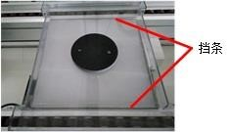 图4 待装配的工件放置于托盘中的状态

系统中托盘流水线和工件装配生产线工位分布如图5所示。

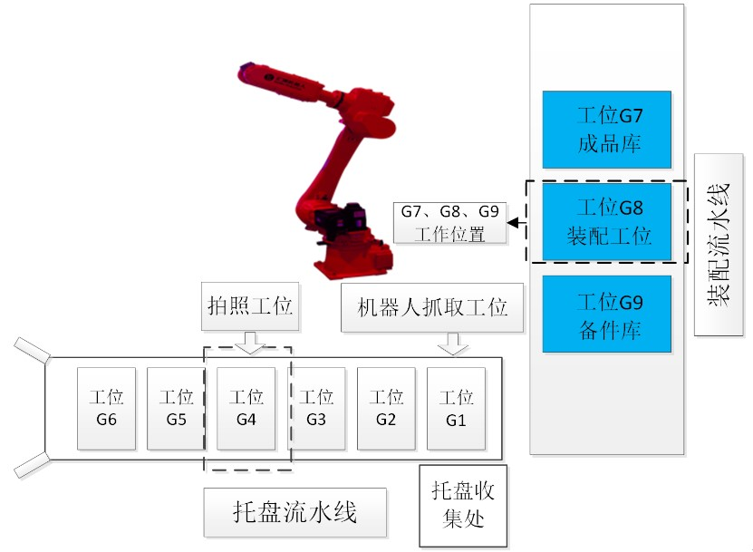

图5 托盘流水线和装配流水线工位分布

装配流水线如图6所示。由成品库G7、装配工位G8和备件库工位G9 三个部分组成。定义成品库G7工位的工作位置为装配流水线回原点后往中间运动200mm的位置；装配工位G8的工作位置为在装配流水线中间位置；备件库G9工位的工作位置为装配流水线回原点后往中间运动200mm 的位置。

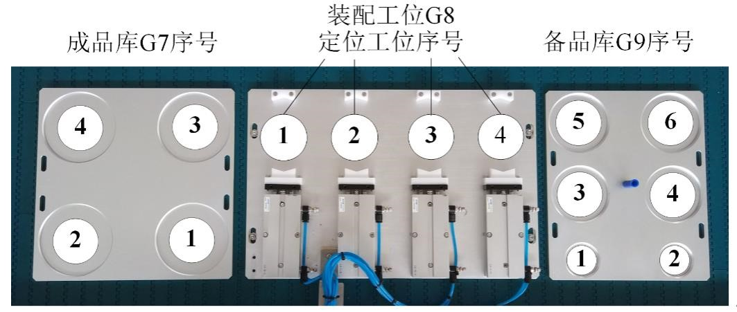 图6 装配流水线

装配工位配置有四个定位工作位，按图6规定为1号位、2号位、3 号位和4号位。每个定位工作位安装了伸缩气缸用于工件二次定位，当机器人将工件送至装配工位后，先通过气缸将其进行二次定位，然后再进行装配，以提高机器人的抓取精度，保证顺利完成装配。

备件库主要用于存放电机、谐波减速器和输出法兰等工件，也可以用于缺陷工件的临时存放。

成品库主要用于存放已装配完成的工件，也可以用于其他工件临时存放。

工件在装配工位、备品库、成品库不允许堆叠，一个工件摆放位同时只能摆放一个工件。

立体库仓位规定如图7所示。

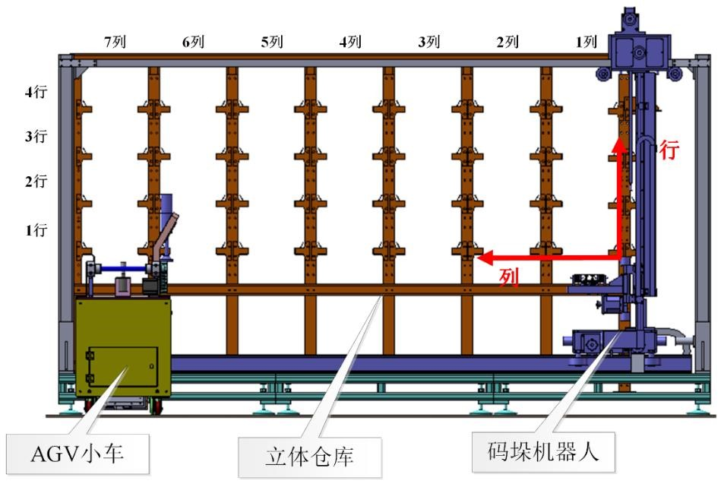 图7 立体库仓位规定

如表3所示是预设的工业机器人IP地址，系统中其余主要模块的IP 地址，各参赛队可根据实际情况自行修改。

表3 预设的工业机器人IP地址

|  |  |  |  |
| --- | --- | --- | --- |
| 序号 | 名称 | IP地址分配 | 备注 |
| 1 | 工业机器人 | 192.168.8.103 | 预设 |



2022年全国职业院校技能大赛浙江省选拔赛

工业机器人技术应用赛项（高职组）

# 竞赛任务书（样题）

# 选手须知：

1. 任务书共 23 页，如出现任务书缺页、字迹不清等问题，请及时向裁判申请更换任务书。
2. 竞赛过程配有两台编程计算机，参考资料（机器人、PLC、变频器的产品手册，设备的IO变量表）以.pdf格式放置在“D:\参考资料” 文件夹下。
3. 附有2份不完整的图纸和表格（控制和气路），选手应按任务书要求进行设计并补充图纸和表格的内容。
4. 参赛团队应在2小时内完成任务书规定内容；选手在竞赛过程中创建的程序文件必须存储到“D:\赛位号”文件夹下，未存储到指定位置的运行记录或程序文件均不予给分。
5. 选手提交的试卷不得出现学校、姓名等与身份有关的信息，否则成绩无效。
6. 由于操作不当等原因引起机器人控制器及I/O组件、智能相机、PLC、变频器、AGV的损坏以及发生机械碰撞等情况，将依据扣分表进行处理。
7. 每一个任务的初始状态和具体测试要求根据评判要求在开赛时、任务评分前或任务评分时给定。
8. 工件在装配工位、备品库、成品库不允许堆叠，一个工件摆放位同时只能摆放一个工件。
9. 在完成任务过程中，请及时保存程序及数据。

场次： 工位号： 日期：

## **任务一：电气原理图的绘制以及功能描述**

**（一）主控柜电路接线图设计**

根据设备组成及主控控制流程，结合提供的硬件单元功能，正确绘制电气原理图和填写接线引脚配置表。

**要求如下：**

在指定的附图 1-1 上绘制主控柜内变频器、步进驱动器的电气控制原理图，以及托盘流水线上的光电传感器和电磁阀的电气控制原理图。并在附表1-1接线引脚配置表上标注各信号的作用，例如Q2.1用于控制机器人暂停，则描述为“某某单元+功能”，即 Q2.1 表示“机器人暂停”，不要求描述完全一致，意思正确即可。

**（二）工业机器人末端执行器气路设计**

根据现场提供的气源、气动元件、末端执行器零部件，完成工业机器人末端真空吸盘、气动三爪卡盘的气路设计。

**要求如下：**

在指定的附图1-2上绘制气路原理图，并用文字标注元件名称及作用。

**（三）装配流水线及托盘流水线气路设计**

根据现场提供的气源、气动元件、末端执行器零部件原理图，完成工业机器人末端真空吸盘、气动三爪卡盘的气路设计。

**要求如下：**

在指定的附图1-3上绘制气路原理图，并用文字标注元件名称及作用。

完成任务一中（一）--（三）后，举手示意裁判进行评判！

## **任务二：视觉系统编程调试**

**（一）视觉相机安装及网络系统的连接**

根据现场提供的智能相机，完成相机基本功能测试。然后，完成相机、编程计算机、主控单元、码垛机单元和触摸屏的连接。

**测试要求如下：**

启动相机编程软件，实时显示相机视野内图像，调整相机支架至合适的位置。

**（二）背光源控制设定**

在主控 PLC 上编程，控制背光源关闭与打开，确保在背光源关闭和打开的两种状态下，智能相机均能够稳定、清晰地摄取图像信号。

测试要求如下：

1. 在主控PLC的触摸屏上设计背光源测试按钮，点击按钮控制光源的关闭与打开；
2. 在软件中能够正确实时查看到现场放置于相机下方托盘中工件的图像，要求工件图像清晰。实现后的界面效果如图2-1所示。

图 2-1 背光源关闭和打开状态下图像界面显示效果示例

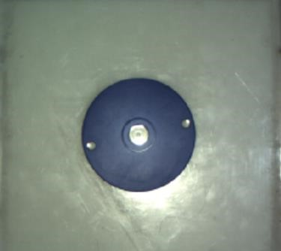

**（三）智能相机的调试和编程**

在视觉编程软件上进行设置和程序，完成图像的标定、样本学习任务。

**测试要求如下：**

1. 对图像进行标定，实现相机中出现的尺寸和实际的物理尺寸一致；
2. 对托盘内的单一工件进行拍照，利用视觉工具，编写相机视觉程序对工件进行学习，获取该工件的外观颜色信息；
3. 对托盘内的单一工件进行拍照，获取该工件的形状和位置、角度偏差，利用视觉工具，编写相机视觉程序对工件进行学习。规定相机镜头中心为位置零点，智能相机学习的工件角度为零度；
4. 编写 12 种工件及缺陷件识别程序，规定每个工件地址空间的第 1 个信息为工件位置X坐标，第2个信息为工件位置Y坐标，第3个信息为角度偏差。

**测试要求如下：**

选手依次手动将摆放有1**~**12号工件以及缺陷工件的托盘（每一个托盘放置1个工件）放置于拍照区域，在Insight Explorer软件中能够得到和正确显示12种工件及2种缺陷件的位置、角度数据。

完成任务二中（一）--（三）后，举手示意裁判进行评判！

## **任务三：工业机器人系统编程调试**

**（一）工业机器人设定**

1.工业机器人工具坐标系设定

1. 设定手爪1双吸盘的工具坐标系；
2. 设定手爪2三爪卡盘的工具坐标系，参考值为(0，-144.8，165.7，

90，140，-90)。

2.托盘流水线和装配流水线位置调整

利用工业机器人手爪上的激光笔，通过工业机器人示教操作，使工业机器人分别沿X轴、Y轴运动，调整托盘流水线和装配流水线的空间位置，使托盘流水线和装配流水线与工业机器人相对位置正确。

**（二）工业机器人示教编程**

1.通过工业机器人示教器示教、编程和再现，能够实现依次将 4 种工件从托盘流水线工位G1的托盘中心位置，搬运到装配流水线G7、G8、G9指定的位置中。

**测试要求如下：**

1. 将工件依次摆放于托盘中心位置，每次放一种工件，用末端工具对工件进行取放操作。如表2-1所示，工件取放在装配工位G8的对应定位工位中，工件放到位置后，控制气缸夹紧工件，进行二次定位。然后，用双吸

盘将空托盘放置于托盘收集处。

表2-1工件摆放说明

|  |  |  |  |  |
| --- | --- | --- | --- | --- |
| 工件代号 | **A** | **B** | **C** | **D** |
| 工件的摆放位置 | **G8-4** | **G8-1** | **G8-2** | **G8-3** |

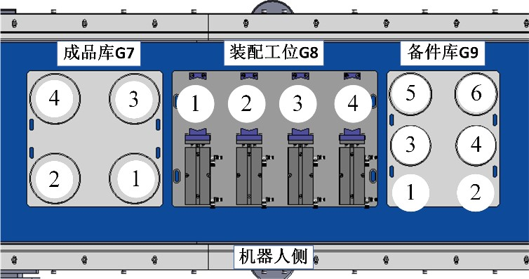

1. 将摆放完成的工件取放在如表2-2所示的成品库G7和备件库G9中。

表2-2工件摆放说明

|  |  |  |  |  |
| --- | --- | --- | --- | --- |
| 工件代号 | **A** | **B** | **C** | **D** |
| 工件的摆放位置 | **G7-4** | **G9-1** | **G9-3** | **G9-6** |
|  | | | | |

2.通过工业机器人示教器示教、编程和再现，能够实现自动将装配流水线工位G7和G9的1~8号工件搬运到装配工位G8指定位置进行二次定位、工件装配、放入成品库G7-3工位。

**测试要求如下：**

1. 装配流水线工位 G7和工位G9 的工件为参赛选手人工按照表 2-3 放置。
2. 机器人自动将装配流水线G7和G9工位中的工件，按照装配次序依次抓取并放置于G8工位指定位置，每放置一个工件完成，夹紧气缸应立即动作，进行二次定位。定位完成后，机器人抓取工件，在G8的1号工位进行E→F→G→H组合的装配。装配完成后，机器人将装配的E→F→G→H组合放入成品库G7的3号工位。
3. 机器人自动将装配流水线G7和G9工位中的工件，按照装配次序依次抓取并放置于G8工位指定位置，每放置一个工件完成，夹紧气缸应立即动作，进行二次定位。定位完成后，机器人抓取工件，在G8的4号工位进行J→K→L→M组合的装配。装配完成后，机器人将装配的J→K→L→M组合放入成品库G7的2号工位。

表 2-3 工件装配前人工摆放位置

|  |  |  |  |  |  |  |  |  |
| --- | --- | --- | --- | --- | --- | --- | --- | --- |
| 工件代号 | **E** | **F** | **G** | **H** | **J** | **K** | **L** | **M** |
| 工件的摆放位置 | **G7-1** | **G9-2** | **G9-4** | **G9-5** | **G7-4** | **G9-1** | **G9-3** | **G9-6** |
|  |  | | | | | | | |

### 完成任务三中（一）--（二）后，举手示意裁判进行评判！

**任务四：控制单元功能调试**

完成总控单元各模块（托盘流水线、装配流水线）的控制功能调试。

**装配流水线的板链上已安装了装配工位、备件库和成品库底板，为防止装配流水线移动时可能导致的设备损坏，发生严重机械碰撞事故。**

**操作时应注意：**

**1．装配流水线移动时，不要超出运动边界（建议左右最大位移不超**

**260mm）；**

**2.寻原点操作时，请注意装配流水线的运动方向，并在可运动范围内完成寻原点操作。**

**（一）托盘流水线编程调试**

设置变频器地址、功率、使能信号等参数。编写 PLC 控制程序和触摸屏控制界面，实现倍速链正转、反转、停止控制，及相应状态指示。编写 PLC程序和触摸屏界面，实现托盘在流水线上的正常流转，调试界面参考示例如图 2-2 所示，不要求界面设计风格与示例界面一致，要求显示的信息与示例界面一致，要求控制按钮功能与示例界面一致。

**测试要求如下：**

1）手动点击触摸屏按钮，控制倍速链正反向运动、停止运动。

2）手动点击触摸屏按钮，控制各工位气档升降。

1. 手动将托盘放置到托盘流水线入口处，入口光电开关检测到信号，倍速链启动正转；
2. 当拍照工位光电开关检测到托盘，拍照工位气挡升起，延时 3s 拍照工位气挡下降；
3. 当抓取工位光电开关检测到托盘，抓取工位气挡升起，延时 3s 后倍速链停止运行。

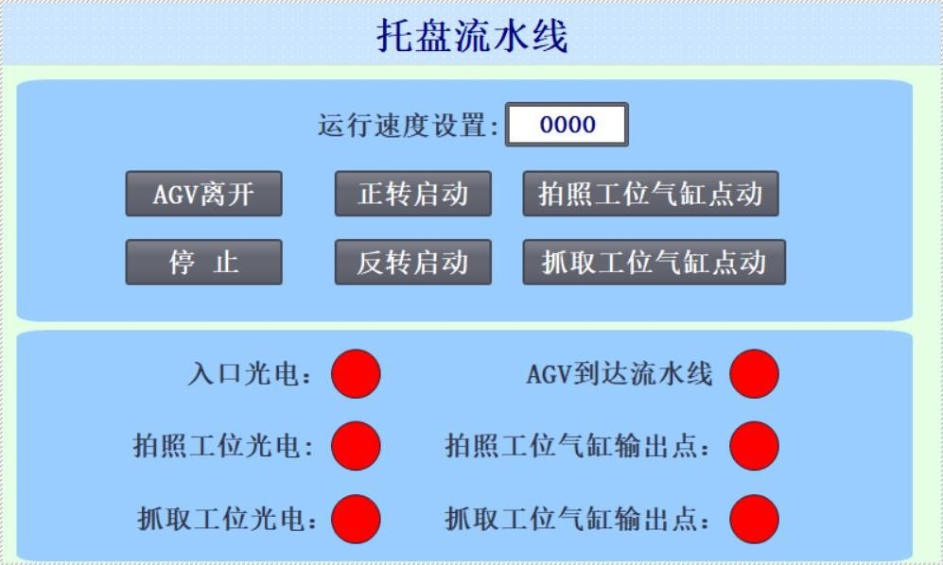 图 2-2 触摸屏控制界面示意图

**（二）装配流水线编程调试**

设置驱动器参数，编写PLC及触摸屏程序，实现装配流水线手动正转、反转运动。调试界面参考示例如图 2-3 所示，不要求界面设计风格与示例界面一致，要求显示的信息与示例界面一致，要求控制按钮功能与示例界面一致。

**测试要求如下：**

1. 通过触摸屏控制装配流水线，实现寻原点操作运行及状态显示；
2. 通过触摸屏控制装配流水线，分别运行到 G7、G8、G9 工位，并显示相应运行数据。

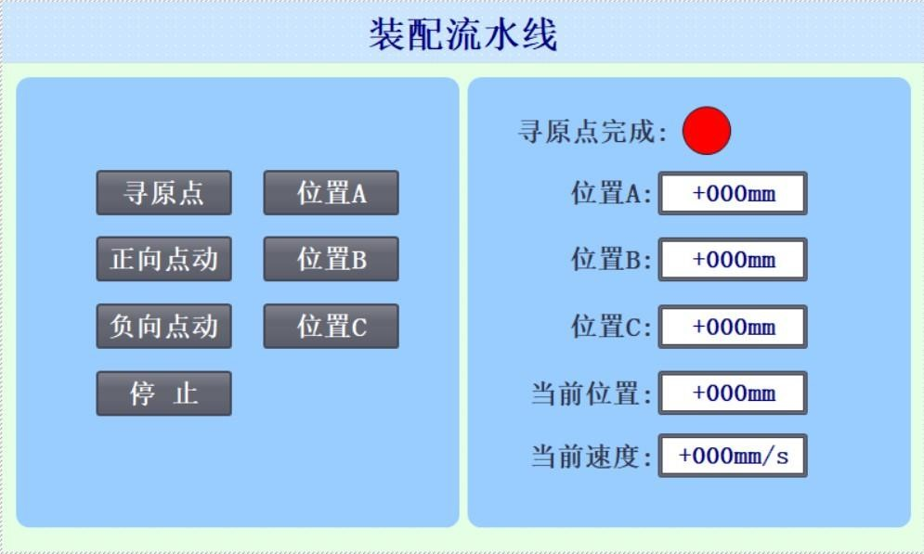

图 2-3 装配流水线运行界面

**（三）立体库码垛机调试**

1. 码垛机单轴功能调试

根据实际控制需要，设置码垛机X/Y/Z轴变频器相关参数（电机参数、使能、报警等）。编写码垛机立体仓库系统调试程序，能够实现手动控制码垛机各轴运动。码垛机立体仓库的调试界面参考示例如下图 2-6所示，不要求界面设计风格与示例界面一致，要求显示的信息与示例界面一致，要求控制按钮功能与示例界面一致。

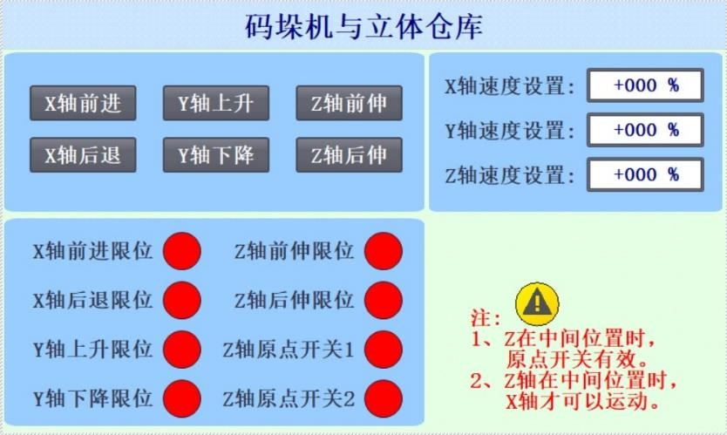

图 2-6 码垛机立体仓库的调试界面

**测试要求如下：**

1.正确设置变频器相关参数，使PLC能够正常控制各轴运动和显示状态信息；

2.正确手动控制码垛机X轴、Y轴和Z轴的正反向运动，到达各轴对应方向的限位时，自动停止运动。

2）码垛机出库功能调试

编写码垛机立体仓库系统调试程序，能够实现码垛机立体仓库的基本运动和状态显示，如图 2-7所示，不要求界面设计风格与示例界面一致，要求显示的信息与示例界面一致，要求控制按钮功能与示例界面一致：包括码垛机的复位功能，码垛机停止功能，显示码垛机各个轴的运行状态、限位、定位和原点传感器状态，显示立体仓库中有无托盘信息。

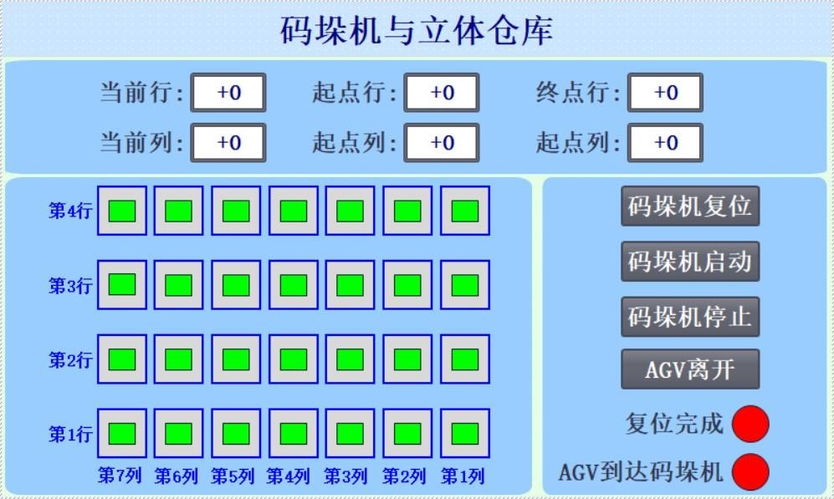

图 2-7 仓库界面示例

**测试要求如下：**

1.控制码垛机运动，观察界面上数据变化。

2.正确实现码垛机的复位和停止。

3.根据评判要求参赛选手手动放置2个托盘于立体仓库，在调试界面显示仓位信息，码垛机正确从立体库取托盘，并运动至出库位置。

**（四）视觉系统与主控系统联调**

编写视觉识别程序和主控 PLC 中视觉系统调试模块程序，使相机能够自动识别托盘中的工件，并将工件信息包括位置、角度和工件编号等显示在人机界面中。

编写视觉调试界面，参考示例如下图 3-所示，不要求界面设计风格与示例界面一致，要求显示的信息与示例界面一致，要求控制按钮功能与示例界面一致。

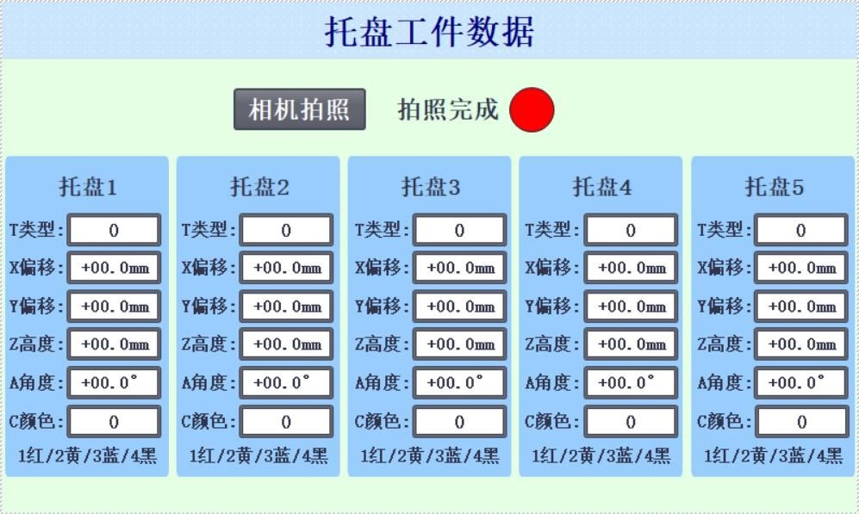

图 3-1 视觉调试界面参考示例

**测试要求如下：**

1. 选手人工放置装有工件的托盘于相机识别工位。
2. 在主控PLC人机界面启动相机拍照后，在人机界面上正确显示识别工件信息包括位置、角度和工件编号。当放置缺陷工件时要求对应托盘TYPE 一栏显示缺陷件序号，用来指示缺陷工件类型。
3. 测试工件为F、M号工件以及N号缺陷件。3种工件人工随机放置于3个托盘内，1个托盘装有1个工件。

**（五）视觉系统引导工业机器人抓取联调**

编写主控 PLC 中工业机器人程序系统调试模块任务，能够自动实现对托盘流水线上托盘中的工件进行识别、抓取、放置于指定位置，并且能够把空托盘放置于托盘库中，并且包含如下功能：

1. 能够实现相机坐标系到机器人坐标系的转换，要求人机界面上显示在机器人坐标系中的抓取相对坐标值。
2. 具有机器人启动、停止、暂停以及归位等功能。在工业机器人运行过程中，能够实现安全护栏操作门打开，工业机器人暂停运行的功能。
3. 机器人任务状态号传输到主控PLC，并在人机界面显示，机器人状态分为机器人处于待机、运行、抓取错误等状态。

表3-1 机器人运行状态示例

|  |  |  |
| --- | --- | --- |
| 序号 | 机器人状态号 | 机器人状态 |
| 1 | 100 | 待机 |
| 2 | 200 | 运行 |
| 3 | 300 | 抓取错误 |

设计机器人调试界面，参考示例如下图3-示，不要求界面设计风格与示例界面一致，要求显示的信息与示例界面一致，要求控制按钮功能与示例界面一致。

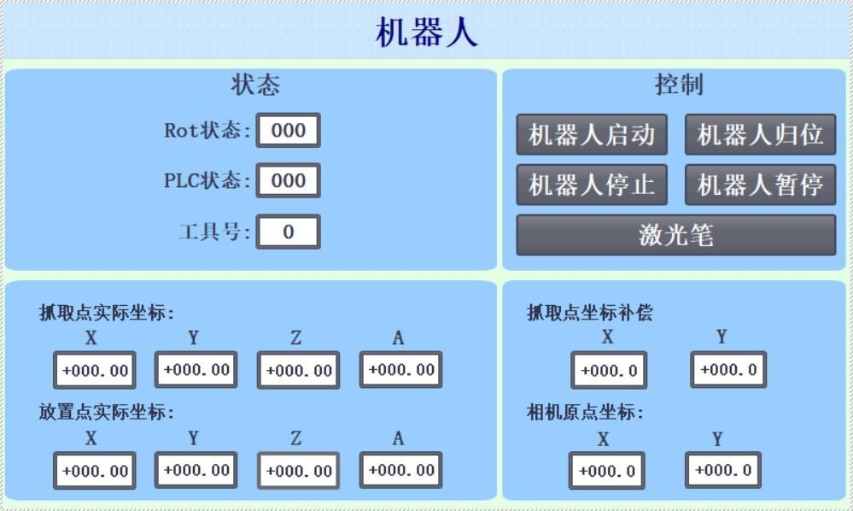

图 3-2 机器人调试界面参考示例

**测试要求如下：**

1. 点击按钮，启动工业机器人，观察界面上机器人位姿、坐标等数据变化状态。
2. 启动托盘流水线，在工件作业流水线入口处参赛选手依次手动放入3个托盘，托盘中分别放置H、K号工件和P号缺陷件，工件位置随机放置。
3. 在相机拍照工位对托盘上的工件进行识别，把识别结果传输给主控PLC。
4. 主控PLC经过处理，传输视觉识别的数据给工业机器人，工业机器人根据PLC传输的数据，在工位G1抓取识别后托盘上的工件。
5. 抓取合格工件后，放置于装配作业流水线的装配工位 G8 的任意位置，并控制气缸对合格工件进行二次定位。

6）抓取缺陷工件后，放置于装配作业流水线的备件库G9的配套位置。

7）托盘为空时，工业机器人把空托盘放入空托盘收集处

### 完成任务四中（一）--（五）后，举手示意裁判进行评判！

**任务五：综合调试**

提供4个合格工件：可组装成1套I型成品、1套II型成品和III型成品，以及2个不成套的工件；（I型成品、II型成品和III型成品的组合类型，参见竞赛任务书（附件），但不得在请求任务评判前提供）

另外，提供2个缺陷工件。所有工件存放于立体仓库和备件库中，立体仓库中的每个托盘中放置一个工件。

**任务要求：**

1.工业机器人在装配工位G8指定位置进行装配；

2.工业机器人装配过程中抓取的工件为缺陷工件时，红色指示灯亮，摆放完毕后红色指示灯灭；

3. 订单系统根据I型成品、II型成品和III型成品套件的设置，规划装配工艺；

4.所有待装配工件必须经气缸二次定位后，才可进行装配；

5.工业机器人摆放工件时，必须将该工位移动至装配流水线规定的工作工位位置（见竞赛设备描述中装配流水线的规定）；

6.所有生产任务完成后，装配工位 G8 不能有工件、缺陷件以及成品，并且绿色指示灯1Hz闪烁；

**编程实现任务流程：**

1.根据现场提供的编程环境编写人机界面、主控、相机以及机器人等程序；完成工件识别、空托盘的回收、不同工件的分类、缺陷检测、搬运、装配以及入库等任务。具体任务流程如下：

（1）出库和装配流程

1. 手动将托盘放置在工件作业流水线上入口，利用相机对工件进行识别，在抓取工位，机器人根据相机识别结果进行抓取，并根据任务要求放置相应位置，工件放置完后，抓取并放置空托盘于托盘库中；
2. 按照任务要求对整个机器人关节进行装配，装配完成后将成品摆放至成品库指定位置；
3. 完成所有成套机器人关节装配、不成套配件和缺陷工件摆放任务后，装配流程结束。
4. 摆放区域参照竞赛任务书（附件）。

### 完成任务五中后，举手示意裁判进行评判！